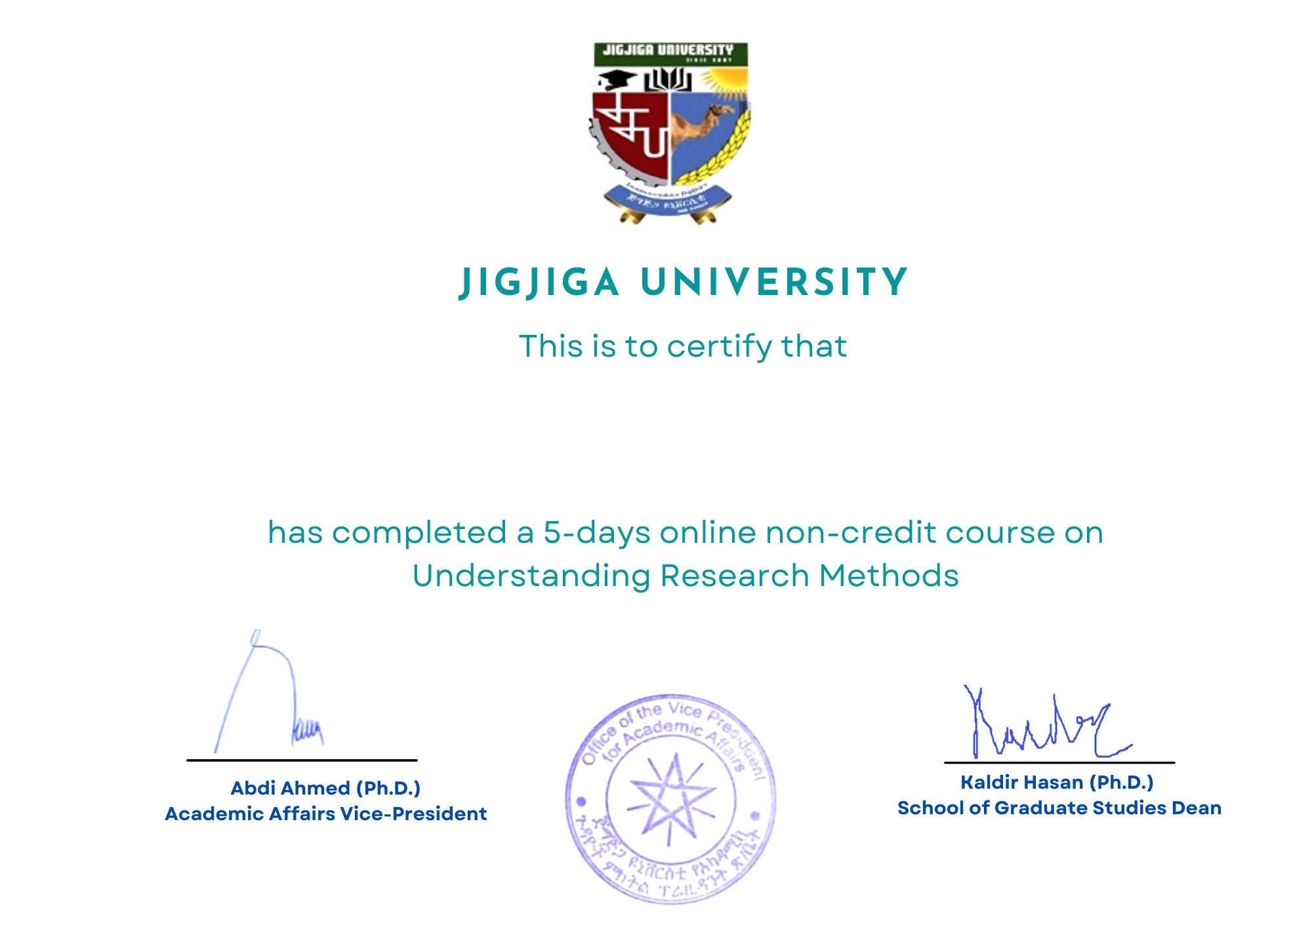

**AYDERUS IBRAHIM TAHIR**